Ф-08 СТО КАМАЗ 44.01
ИЗВЕЩЕНИЕ О ЗАКУПКЕ
Закупка компьютерной и цифровой техники, комплектующих, расходных материалов, сетевого и офисного оборудования из лотов № 1-17/ОИиКТ ПАО «НЕФАЗ»

ПАО «НЕФАЗ», именуемый в дальнейшем Организатор закупки, приглашает Вас принять участие в конкурентной процедуре закупки.
Для прохождения предварительного отбора и принятия участия в закупочной процедуре предлагаем Вам заполнить краткую анкету контрагента (приложение №1), и представить коммерческое предложение участника закупки по адресу: zakupki-ikt@nefaz.ru.

Срок подачи предложений: отдельно на каждую попозиционную заявку с указанием срока подачи коммерческое предложение (по мере выставления на сайте «ПАО «НЕФАЗ»: Закупки») из лотов № 1-17/ОИиКТ
Срок рассмотрений предложений: каждая выставления на сайте «ПАО «НЕФАЗ»: Закупки» заявка из лотов №1-17/ОИиКТ рассматривается в течение указанных сроков.
Коммерческое предложение подлежит рассмотрению как в полном объеме, так и по позиционно.
Не предоставление коммерческого предложения в установленные сроки считается автоматическим отказом от участия.
Прошу условия Вашего коммерческого предложения распространять на все организации ПАО «НЕФАЗ», закупающие идентичный товар работу или услугу.
Все необходимые разъяснения и интересующие Вас сведения, Вы можете получить, связавшись с лицом, ответственным за организацию закупочной процедуры:
Талипова Флюра Рифовна, e-mail: talipova.ikt@nefaz.ru 8(34783) 6-22-80.
При выявлении признаков коррупции, злоупотреблением полномочий или халатности со стороны сотрудников ПАО «НЕФАЗ» просим обращаться по телефону круглосуточной «горячей линии» 8(34783) 6-20-05.
Гарантируется полная анонимность, исключается какое - то бы ни было негативное воздействие на обратившихся, даже в том случае, если сообщенная информация не получила подтверждения в ходе внутреннего расследования.

Заявка № 43
Срок подачи предложений до 21.10.2019г. 23:59ч.
Срок рассмотрений предложений: до 25.10.2019г.
Не предоставление коммерческого предложения в установленные сроки считается автоматическим отказом от участия.
Возможен вариант предоставления коммерческого предложения на часть заявленных позиций.
№ | Наименование | Ед. изм. | Кол-во
1 | МФУ XEROX VERSALINK B7030 c 3x лотковым модулем VLB7030_3T | шт | 1
2 | Цветной лазерный принтер OKI PRO9431DN | шт | 1
3 | Дополнительный лоток OKI 2/3  C9x1/ES9431/ES9541/Pro9431/Pro9541/Pro9542 (45530703) | шт | 1
4 | Принтер Xerox VersaLink C500N | шт | 1

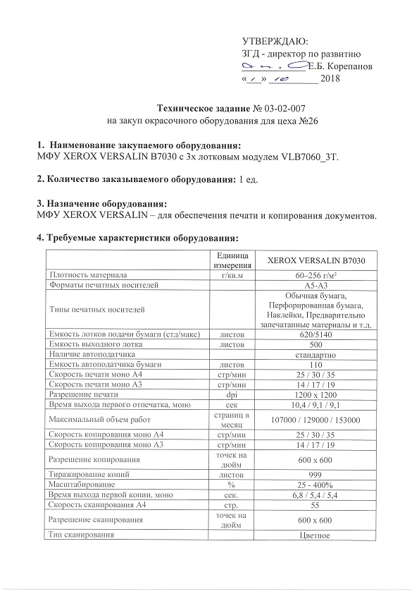

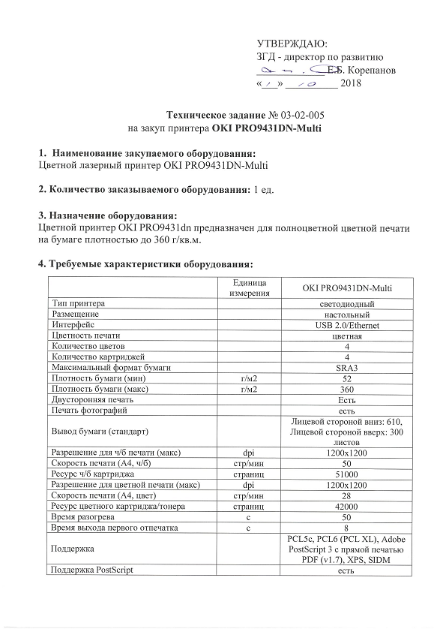
Требования к предмету закупки и поставщику
Требования к предмету закупки
1.1 Условия поставки: Поставщик поставляет Товар своими силами и за свой счет по адресу Покупателя.
1.2 Требования к срокам поставки: ноябрь-декабрь 2019г.
1.3 Порядок формирования цены: цена включает в себя стоимость доставки и НДС и не подлежит изменению до момента поставки товара.
1.4 Требования к качеству: Качество продукции должно соответствовать требованиям российского стандарта, что должно быть подтверждено соответствующими сертификатами: сертификатом соответствия. На продукцию должен предоставлен гарантий талон.
Требования к контрагенту
1.Основные требования:
● правоспособность, создание и регистрация в установленном порядке;
● соответствие требованиям, устанавливаемым в соответствии с законодательством РФ к лицам, осуществляющим поставки товаров, выполнение работ, оказание услуг, являющихся предметом закупки;
● непроведение ликвидации юридического лица и отсутствие решения арбитражного суда о признании юридического лица, индивидуального предпринимателя банкротом и об открытии конкурсного производства;
●неприостановление деятельности контрагента в порядке, предусмотренном Кодексом РФ об административных правонарушениях, на день подачи заявки в целях участия в закупках;
● отсутствие сведений о контрагенте, в том числе информации об учредителях, о членах коллегиального исполнительного органа, лице, исполняющем функции единоличного исполнительного органа участника закупки – юридического лица в реестре недобросовестных поставщиков, предусмотренном ст.5 Федерального закона № 223-ФЗ и Федеральным законом № 44-ФЗ.
● Лицо, являющееся руководителем юридического лица, не должно иметь действующую дисквалификацию, ограничения по службе либо запрет заниматься профессиональной или иной деятельностью;
● финансово-хозяйственная деятельность потенциального поставщика не должна создавать высокие налоговые риски для Общества и/или быть направленным на получение необоснованной налоговой выгоды;
● регистрация в качестве участника закупки путем заполнения анкеты потенциального поставщика, либо регистрация на ЭТП (если закупка осуществляется на ЭТП).
2. Дополнительные требования:
● потенциальный поставщик должен являться производителем, официальным представителем производителя, либо дилером, при условии предоставления документа от изготовителя продукции либо подтверждения статуса дилера/дистрибьютора на официальном сайте изготовителя, кроме того, допускается статус:
- официальный системный партнер, разработчик интеллектуальных решений – при закупке оборудования, при условии предоставления документа о партнерстве/разработке;
- партнер/покупатель – при закупке не транзитных норм товара, либо единичных норм, либо товара, снятого с производства, (например для РЭН, не серийной поставки) при условии предоставления копий договоров купли-продажи и изготовителем.
● потенциальный поставщик должен обладать достаточными ресурсами для выполнения обязательств по поставке товаров, работ и услуг;
● потенциальный поставщик не должен быть связан с другими участниками закупки. Под связанными участниками закупки понимаются участники закупки, находящиеся под прямым или косвенным контролем одних и тех же физических лиц;
● в отношении потенциального поставщика, его учредителей и руководителей не возбуждены уголовные дела по основаниям, связанным с производственной деятельностью, имеющей отношение к предмету закупки, либо коррупционного характера;
Все требования к участнику закупок могут быть установлены в документации о закупке к соисполнителям (субподрядчикам, субпоставщикам) привлекаемым участником закупки для исполнения договора с Заказчиком. Ответственность за соответствие всех привлекаемых субпоставщиков (субподрядчиков, соисполнителей), независимо от выполняемого ими объема поставок, работ, услуг, требованиям, указанным в документации о закупке, в том числе наличия у них разрешающих документов, несет участник процедуры закупки.

Организатор закупки: инженер ОИиКТ Талипова Ф. Р.

Приложение №1

АНКЕТА
потенциального поставщика ПАО «НЕФАЗ»
В целях обеспечения основополагающих принципов и требований противодействия коррупции ПАО «НЕФАЗ» запрашивает информацию о деятельности и функционировании настоящих и потенциальных контрагентов. В этой связи мы просим Вас заполнить настоящую Анкету контрагента (далее – «Анкета»). Мы благодарны за оказанное содействие.

Предоставьте, пожалуйста, подробные и развернутые ответы на все вопросы Анкеты, без исключений.
Допустимо предоставлять ссылку на общедоступный источник информации, где имеются данные по запрашиваемым вопросам в полном объеме.
Если информация, запрашиваемая в настоящей Анкете, содержит персональные данные физических лиц, просим Вас подтвердить получение согласия у соответствующих физических лиц на обработку их персональных данных в ПАО «НЕФАЗ».
1. Общая информация о Контрагенте
11. | Полное наименование поставщика
12. | Прежнее полное и сокращенное фирменное наименование Поставщика  (если менялось) с указанием даты изменения
13. | Основной вид деятельности
14. | ИНН и дата государственной регистрации
15. | Юридический адрес
16. | Фактический адрес, по которому осуществляется деятельность (если отличается от юридического)
17. | Телефон/Факс
98. | Примерная среднегодовая численность персонала
19. | Статус Поставщика (изготовитель, дилер, официальный представитель, посредник)
110. | Сертификаты СМК (версия СМК, название органа сертификации, номер сертификата и дата выдачи)
111. | ФИО и должность контактного лица, ответственного за работу с ПАО «НЕФАЗ»
112. | Телефон и/или электронная почта контактного лица
113. | ФИО членов совета директоров или другого аналогичного управляющего органа
114. | ФИО Генерального директора/ Президента компании/ Наименование и адрес управляющей компании
215. | ФИО коммерческого директора, директора по продажам
216. | ФИО и ИНН главного бухгалтера компании
217. | Вид налогообложения
Я, нижеподписавшийся, уполномоченный отвечать на вопросы настоящей Анкеты, настоящим подтверждаю следующее:
- Вся информация, изложенная в ответах в настоящей Анкете, является достоверной и полной;
- Согласие физических лиц на обработку в ПАО «НЕФАЗ» их персональных данных, приведенных в настоящей анкете, получено;
- Мне известно, что ПАО «НЕФАЗ» будет полагаться на изложенную выше информацию при принятии решения о заключении или продлении договорных обязательств со мной/моей организацией, и что любая представленная ложная или вводящая в заблуждение информация может служить основанием для расторжения договорных отношений;
ФИО
Должность
Дата

